重庆市三峡名校联盟2023-2024学年高二上学期秋季联考
地理试题

一、选择题（本题共15小题，每小题3分，共45分。在每小题给出的四个选项中，只有一项是符合题目要求的。）
1. 北京时间2023年5月30日9时31分，神舟十六号载人飞船在酒泉卫星发射中心成功发射升空，“神十六”飞行乘组随后在当日18时许与“神十五”乘组会师太空，拍下“全家福”。计划11月返回东风着陆场。下图为重庆市涪陵实验中学校的平面图。神舟十六号载人飞船发射升空前3小时，重庆涪陵实验中学校的小黄老师正在学校李仁广场上，此时小黄老师看到自己的影子最有可能投向的建筑是（ ）
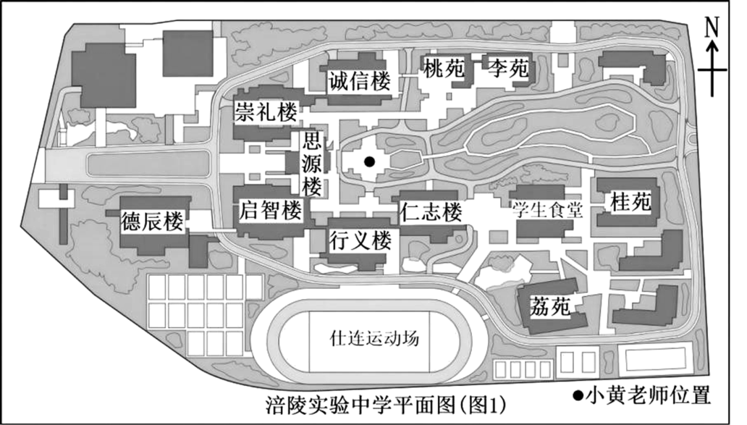
A. 桃苑 B. 崇礼楼
C. 启智楼 D. 仁志楼
〖答 案〗C
〖解 析〗影子朝向与太阳方位有关，要得知太阳方位得先明确日出日落方位、正午太阳方位、地方时。发射时间是2023年5月30日，太阳直射北半球，全球非极昼极夜区，日出东北，日落西北；重庆位于北回归线以北地区，正午太阳常年位于正南方。5月30日，太阳直射北半球，位于北半球的重庆昼长夜短，6时前日出，18时后日落。发射升空时间是9时31分，3小时前即6时31分，重庆涪陵（位于成都105°E和巫山110°E之间）位于120°E（该线地方时是北京时间）以西10°至15°，地方时晚于北京时间40分钟至1小时；北京时间6时31分，涪陵当地时间约为5时31分至5时51分之间，正值日出后不久，太阳位于东北方，影子朝向西南方，结合图中指向标可知，影子最可能投向启智楼，C正确，ABD错误，故选C。
北京时间2022年2月25～26日，欧洲西部经历了一次明显的天气变化过程，下图示意这两
日该区域的海平面等压线（单位：百帕）分布，期间，一艘驶向甲地的货轮正途经乙地（图b），据图，完成下面小题。
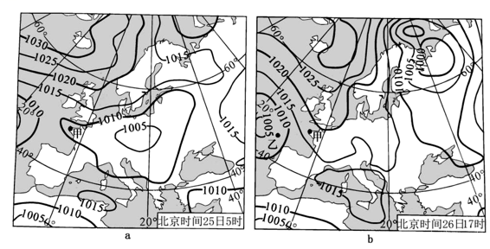
2. 此时，乙地货轮航行状况为（ ）
A. 顺风顺水 B. 逆风顺水
C. 逆风逆水 D. 顺风逆水
3. 该货轮以30km/h的速度由乙地航行约660km到达甲地，届时甲地正值（ ）
A. 夕阳西下 B. 深夜时分
C. 太阳初升 D. 日近正午
〖答 案〗2. B 3. C
〖解 析〗
【2题详 析】
读图可知，乙地位于欧洲西部的大西洋中，位于40°～60°N的盛行西风带，此时受高压系统影响，乙处盛行风向是偏东风，从乙地驶往甲地的货轮逆风航行，AD错误；有北大西洋暖流经过，从乙地驶往甲地的货轮顺水航行，B正确，C错误。故选B。
【3题详 析】
据题干信息“该货轮以30km/h的速度由乙地航行约660km到达甲地”可知，乙地航行到甲地需要22小时，读图可知，此时北京时间是26日17时，甲地位于0°附近，时间是26日9时，再加上航线时间，货轮到达时甲地时间大约是27日7时，C正确，ABD错误。故选C。
重庆是中国西南岩溶区的重要组成部分，岩溶区面积约为全市总面积的36.49％，岩溶泉是岩溶水出露地表形成的泉，图左是重庆岩溶泉地质剖面图，图右是岩石圈物质循环示意图，完成下面小题。
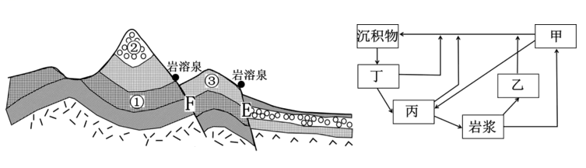
4. 关于左图中岩层及构造等说法正确的是（ ）
A. E断层发生在①岩层形成前 B. ②处底部的地质构造是背斜
C. F处易有泉水出露，适宜建坝蓄水 D. ③处顶部适合修建采石场
5. 岩溶区岩层与右图中相对应的岩石类型以及岩溶区主要地貌类型的形成过程对应正确的是（ ）
A. 丙；沉积作用--断裂下降--流水溶蚀 B. 丁；地壳抬升--沉积作用--流水溶蚀
C. 丙；流水溶蚀--地壳抬升--外力侵蚀 D. 丁；沉积作用--地壳抬升--流水溶蚀
〖答 案〗4. D 5. D
〖解 析〗
【4题详 析】
E断层切断了①岩层，应发生在①岩层形成后，A错误；②处岩层向下弯曲，是向斜，B错误；F处虽有泉水出露，但位于断层附近，建坝易诱发断层活动，C错误；③处岩层向上拱起，是背斜，背斜顶部受张力作用，岩层破碎，可修建采石场，D正确。故选D。
【5题详 析】
丁由沉积物组成，是沉积岩；岩浆形成甲乙，说明甲乙是侵入岩或喷出岩；甲可直接形成沉积物（或读图可知，甲与位于近地表的沉积物基本位于同一水平面，说明是喷出岩），而乙需经抬升后方可形成沉积物，即甲是喷出岩，乙是侵入岩；则丙是变质岩。岩溶区的主要岩石类型是可溶性岩石，为沉积岩，对应丁，AC错误。沉积岩形成于地势低洼处，首先应经过沉积作用，目前出露地表，说明固结成岩后，经历了地壳抬升作用；抬升出露地表后，在流水溶蚀作用下，形成岩溶地貌，B错误，D正确。故选D。
6. 图为某地等高线示意图，某中学兴趣小组在当地沿虚线所示的线路考察，并依次记录了相关的地层信息。完成下列关于图示区域的描述，正确的是（ ）
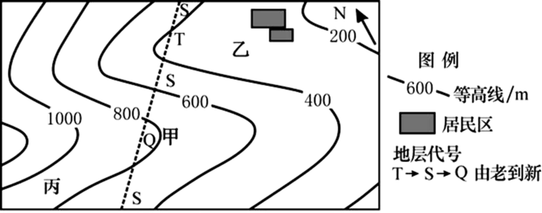
①甲处的构造地貌为向斜山，站在丙地看不到图中居民区
②居民区选择修建在此处的原因可能是避开山洪，便于取水
③乙处构造地貌为背斜谷，可能发育河流，大致自东向西流
④图中居民区与丙地两地的高差可能是480米
A. ①③ B. ①④
C. ②③ D. ③④
〖答 案〗B
〖解 析〗从等高线分布来看，甲地等高线向海拔低处凸出，表示山脊部位，地层中间新，两翼老，是向斜山，丙地与居民区之间有一列高大的山脊阻挡视线，从丙地不能看到图中居民区，①正确；乙地等高线向海拔高处凸出，是山谷部位，可能发育有河流，地层中间老，两翼新，是背斜谷，根据图中指向标箭头指向正北方向，图中山谷是西北—东南走向，地势西北高，东南低，河流自西北流向东南，③错误；居民区修建在山谷部位，地势较低，便于取水，原因不可能是避开山洪，②错误；居民区海拔在200米-400米之间，丙地海拔在800米-1000米之间，两地高差范围是400米-800米之间，可能是480米，④正确。①④组合正确，B正确，ACD错误，故选B。
图中实线为锋线且正向东南方向移动，虚线范围内为雨区。读图，完成下面小题。
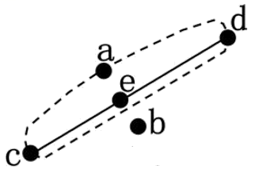
7. 下列关于该天气系统过境时天气状况的描述，正确的是（ ）
A. 天气转晴 B. 气温剧降
C. 连续性降水 D. 气温升高
8. 若该锋线两侧a、b、e三点的气压对比是a=b>e，则下列气压对比正确的是（ ）
A. c>d B. d=c
C. a>c D. b<d
〖答 案〗7. B 8. A
〖解 析〗
【7题详 析】
由题目中“锋线向东南方向移动，虚线范围内为雨区”可知，该锋面降水区域主要集中于锋后，由于降水总是发生在冷气团一侧，可以知道该锋面后面为冷气团，所以该锋面为冷锋，冷锋过境时出现大风、降温、雨雪天气，多为阵性降水，B正确，ACD错误。故选B。
【8题详 析】
由上题分析可知，该锋面是冷锋，往东南方向移动，说明是北半球冷锋，常出现于冷高压前缘，或者气旋的西部（左侧）。a、b气压值相等，且大于中间的e，可排除该锋面位于冷高压前缘，因此该锋面位于气旋的西部的低压槽上。因该冷锋锋面位于气旋西部，d点更靠近低压中心，故气压值c＞d，A正确，B错误；该锋面位于低压槽上，d点在低压中心附近，a、b离低压中心较近，c离低压较远，所以气压值a＜c，b＞d，CD错误。故选A。
9.
下图所示区域位于东非高原，每年都会出现壮观的食草动物大迁徙。从5月中下旬开始，塞伦盖蒂的食草动物向北迁徙，7、8月间来到马萨伊马拉，到了10月，它们离开马萨伊马拉向塞伦盖蒂国家公园回迁。据此完成马萨伊马拉的食草动物向赤道方向迁徙时，图示区域（ ）
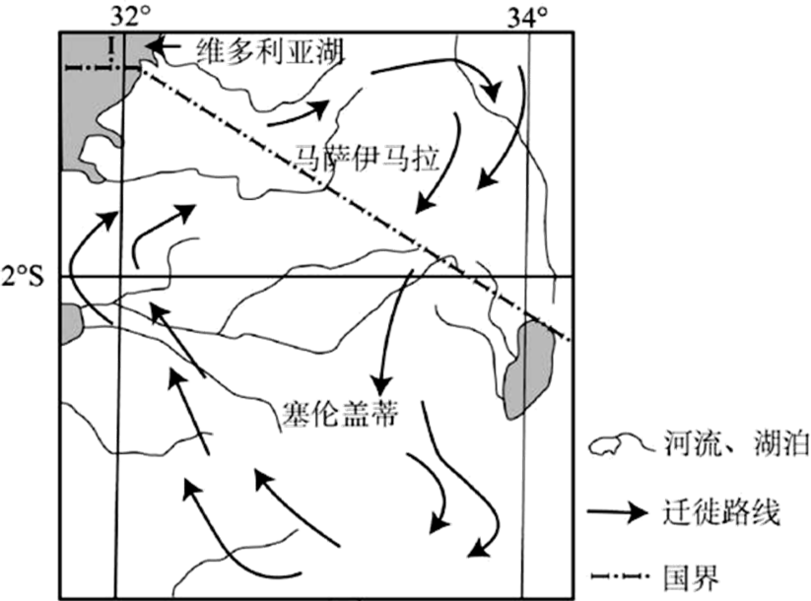
A. 降雨带位置偏北，北部河流进入丰水期 B. 气温下降，大规模寒潮来袭
C. 太阳直射点向南回归线方向运动 D. 热带气旋活动十分频繁
〖答 案〗C
〖解 析〗马萨伊马拉的食草动物向赤道方向迁徙，即向南迁徙时，说明南部塞伦盖蒂进入雨季，此时降雨带位置偏南，南部河流进入丰水期，北部河流进入枯水期，A错误；图示区域位于赤道附近，气温年较差小，且纬度低，不受寒潮影响，B错误；东非草原南半球部分进入雨季，说明气压带风带往南移动，南部受南移的赤道低压带控制，即直射点向南回归线方向运动，C正确；热带气旋是发生在热带或副热带洋面上的低压涡旋，一般由低纬度向较高纬度移动，赤道附近地转偏向力弱，难以形成气旋，且图示区域位于高原内部，受热带气旋影响较小，D错误。故选C。
10. 北美五大湖是世界最大的淡水湖群，圣劳伦斯河是五大湖的出水道。读北美五大湖及其周边地区示意图（下图），完成下题。
关于五大湖的成因以及圣劳伦斯河的径流量的说法正确的是（ ）
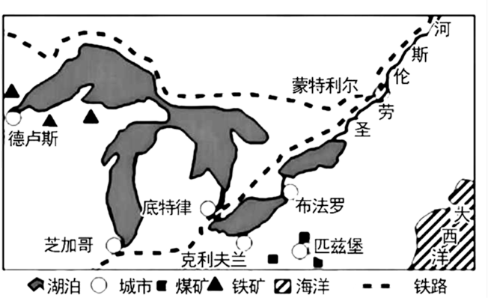
A. 流水侵蚀；春季最大 B. 断裂下陷；夏季最大
C. 地壳抬升；冬季最大 D. 冰川侵蚀；全年平稳
〖答 案〗D
〖解 析〗五大湖形成的主要原因是由于冰川侵蚀作用，属于“冰蚀湖”。圣劳伦斯河位于五大湖下游，受湖泊调节作用明显，其径流量全年平稳，D正确，ABC错误，故选D。
11. 图为某大陆东岸示意图，m、n为两条等温线。据此完成关于图示半球与洋流性质说法正确的是（ ）
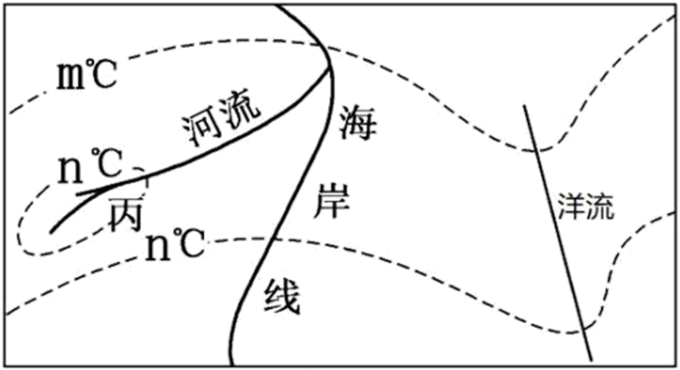
A. 北半球，寒流 B. 北半球，暖流
C. 南半球，暖流 D. 南半球，寒流
〖答 案〗C
〖解 析〗本小题应先根据m、n等温线数值变化确定南北半球。m、n等温线中有闭合区域，是河流源头区域；一般河流源头海拔较高，气温较低，应低于n℃；相邻两条等值线中的闭合区域遵循“大于大值，小于小值”的判读原理，可知数值m大于n，即图示区域由北向南温度降低，是南半球，AB错误；图示洋流处，等温线凸向南，即凸向低值、高纬度地区，而洋流流向与等温线凸向一致，可判断其是暖流，C正确，D错误。故选C。
12. 印度洋偶极是指赤道附近印度洋西部和东部海洋表面温度差，当印度洋西部的温度高于东部时为正偶极，反之为负偶极，此现象是海一气相互作用的结果。图为印度洋海域及其赤道上空热力环流示意图。据此完成印度洋出现负偶极时（ ）
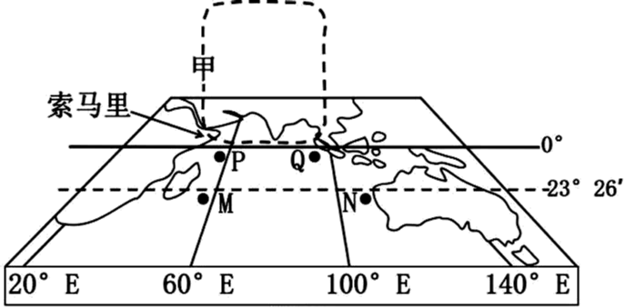
A. 甲处气流上升较显著 B. 北印度洋洋流呈逆时针
C. 马来半岛森林大火多 D. 索马里海域渔获增多
〖答 案〗D
〖解 析〗
印度洋出现负偶极时，印度洋赤道附近西侧海域海水水温偏低，甲处气流遇冷收缩下沉，A错误；印度洋赤道附近西侧海域海水水温偏低，意味着已经出现索马里寒流，此时盛行西南风，为北半球夏季，在西南风吹拂下，北印度洋海区的洋流呈顺时针流动，B错误；此时为北半球夏季，马来半岛受西南季风影响，降水较多，不容易发生森林大火，C错误；印度洋盛行西南风，索马里寒流强盛，上升流带来大量营养盐类，鱼类饵料丰富，渔业资源丰富，渔获增多，D正确。故选D。
下图为亚欧大陆某区域自然带分布图。完成下面小题。
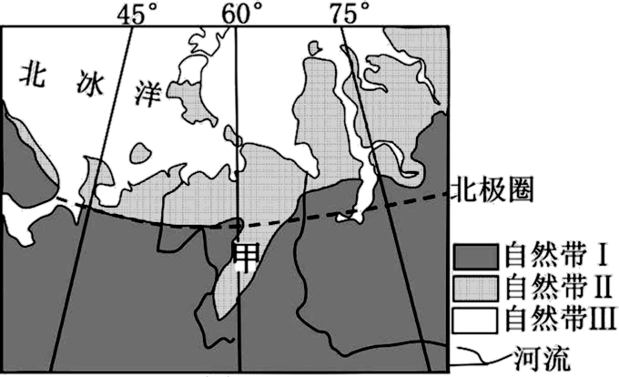
13. 图中自然带Ⅰ、自然带Ⅱ、自然带Ⅲ对应正确的可能是（ ）
A. 温带草原带、亚寒带针叶林带、冰原带
B. 亚寒带针叶林带、苔原带、冰原带
C. 高山草甸带、亚寒带针叶林带、冰原带
D. 温带落叶阔叶林带、亚寒带针叶林带、苔原带
14. 甲处自然带没有形成自然带I而形成自然带Ⅱ的主导因素可能是（ ）
A. 太阳辐射 B. 水分
C. 地形 D. 洋流
15. 随着全球气候变暖（ ）
A. 自然带I向北移动 B. 自然带Ⅱ面积扩大
C. 自然带Ⅱ向南移动 D. 自然带Ⅲ向南移动
〖答 案〗13. B 14. C 15. A
〖解 析〗
【13题详 析】
由图可知，自然带Ⅲ纬度最高，应为冰原带；自然带Ⅱ纬度其次，应为苔原带；自然带I靠近苔原带，应为亚寒带针叶林带，B正确，ACD错误。故选B。
【14题详 析】
自然带Ⅱ在甲处向南凸，说明甲处气温较低，结合其地理位置，可以确定甲处为乌拉尔山脉，由于海拔高，气温低，因此苔原带在甲处向南凸，没有形成自然带I亚寒带针叶林带，而形成自然带Ⅱ苔原带，其主导因素为地形，ABD错误，C正确。故选C。
【15题详 析】
随着全球变暖，自然带向高纬度扩张，自然带I向北移动，A正确；自然带Ⅱ面积也会受到压缩而减小，自然带Ⅱ向北移动，自然带Ⅲ的南界也向北移动，BCD错误。故选A。
二、非选择题（本题共3个大题，共55分）
16. 阅读图文资料，回答下列问题。
材料一图为亚欧大陆东西两岸的区域位置示意图，以及甲、乙两地的气候资料图。图左中A山脉海拔大多在2000米以上，物种丰富、独特，是欧洲独特珍贵的生态系统之一。
材料二影响天气的系统是十分复杂的。图右为某时刻世界局部气压示意图。
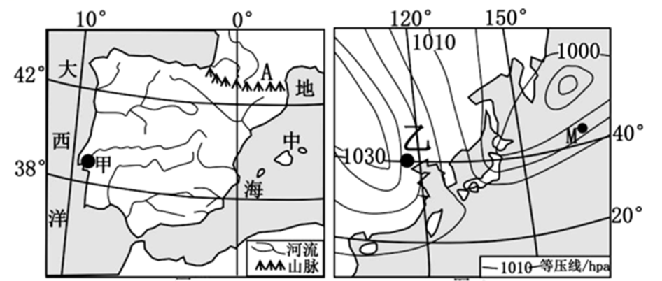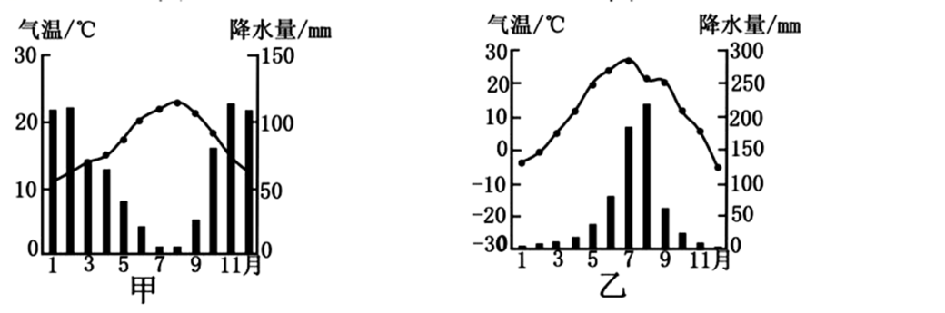
（1）根据材料以及所学知识，指出甲乙的气候类型：甲是：____气候，乙是：____气候。图右中此时M地的风向是____风；据图右指出此时控制日本天气系统主要是____。
（2）根据所学知识从大气环流的角度，分析甲、乙两地降水量的季节差异及成因。

（3）根据图左以及所学知识，描述图左中的半岛地势的总体特征是：____。试说明图左中A山脉与同纬度其他地区相比，物种丰富的原因___。
〖答 案〗（1）地中海气候##地中海 温带季风气候##温带季风 偏南风##南风 ④. 冷锋##锋面气旋西侧
（2）差异：甲冬季多雨，乙夏季多雨
原因：甲冬季受暖湿西风带控制，冬季多雨；乙受海陆热力性质差异的影响，夏季受来自海洋的东南季风控制，夏季多雨。
（3）地势中部（北部）高，东部、西部（南部）低。
原因：地理位置特殊（当地地处中纬度又离海洋近，降水较丰富），水热条件优越；地形高差大，有不同的水热组合,垂直自然带谱复杂；山脉地处（温带海洋性气候、温带大陆性候、地中海气候的）交界地带,气候条件复杂,使物种更复杂。
〖解 析〗
【小问1详 析】
由图可知，甲位于30°N—40°N大陆西岸，结合气温降水资料可知，甲雨热不同期，可知该地为地中海气候；乙位于35°N——55°N亚洲东部，最冷月小于0℃，高温期与多雨期一致，可知乙为温带季风气候；图右M地位于低压中心的东南面，水平气压梯度力垂直等压线指向西北，近地面受水平气压梯度力、地转偏向力、摩擦力的影响，实际的风向在水平气压梯度力右侧30°-45°方向即吹偏南风；由图右可以看出，日本东北侧有一低压中心，日本处于低压中心延伸的低压槽控制下，该槽线位于低压左侧，常与冷锋结合，故此时日本受冷锋（锋面气旋西侧）影响。
【小问2详 析】
影响降水的主要因素是大气环流，其中赤道低压带、副极地低压带、西风带及夏季风（东南季风和西南季风）为多雨带，其它为少雨带。由上题可知，甲是地中海气候，冬季受暖湿西风控制多雨；乙是温带季风气候，受海陆热力性质差异的影响，夏季受自海洋的东南季风控制多雨。
【小问3详 析】
由左图半岛水系可知，北部有高大高脉，半岛中部有分水岭，河流发源于中部向东（东南）、向西（西南）注入海洋，可知地势中部（北）高，东部、西部（南部）低。物种丰富的原因有可从水热条件、水热差异、生存空间等角度分析，与同纬度其他地区相比，A山脉的水热条件：地处中纬大陆西岸，受西风影响，水热条件优越；水热差异：地形起伏大，有不同的水热组合，垂直自然带复杂；生存空间：山脉地处温带海洋性气候、温带大陆性气候、地中海气候的交界处，气候条件复杂，物种具有多样性。
17. 阅读材料，完成下列问题。
材料一印度尼西亚（简称印尼）是东南亚国家，首都为雅加达。是全世界最大的群岛国家，疆域横跨亚洲及大洋洲，也是多火山多地震的国家。印尼是东盟最大的经济体，富含石油、天然气以及煤、锡、铝矾土、镍、铜、金、银等矿产资源。除爪哇、苏门答腊外，印度尼西亚各岛皆缺乏联系全岛的干线道路网。交通运输主要依靠水路。中国和印尼，一衣带水，比邻而居。“两国双园”项目作为共建“一带一路”的创新项目，2023年1月19日，国务院批复同意设立中国—印度尼西亚经贸创新发展示范园区，并原则同意示范园区建设总体方案，标志着中印尼“两国双园”正式落地。不仅为中国与东南亚国家经贸合作构建了新平台，也为深化东南亚区域合作打造出了可复制推广的新模式，成为推动我国高质量对外开放的新高地。图左为印度尼西亚略图。

材料二可可树属热带作物。有关资料显示，可可是印尼的传统优势农产品之一，印度尼西亚人采用可可树与椰子树间作种植模式，该国逐渐成为世界第三大可可生产和出口国，图右为印尼A岛可可种植园椰树与可可树间作模式图。
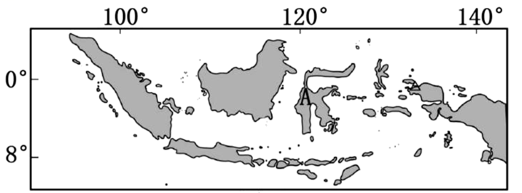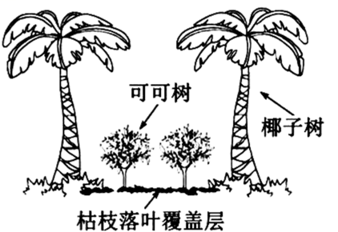
（1）根据图左结合所学知识，分析限制印尼发展陆上交通运输方式的自然因素。

（2）根据印尼可可树的种植环境结合印尼的气候条件，推测可可树的生长习性。

（3）简述中印经贸合作区的建设对印尼的积极影响。
〖答 案〗（1）印度尼西亚属于环太平洋火山地震带，国内火山地震多发，地质条件复杂；印度尼西亚地形受板块运动的影响，地形起伏大，建设难度高；印度尼西亚属于岛国，各岛屿的间隔距离远，陆路交通的建设成本高。
（2）喜好高温；喜好湿润；喜荫蔽；喜好弱风（抗风能力弱）。
（3）①有利于带动相关产业发展，促进传统工业转型升级，促进当地经济发展；②有利于增加就业岗位，提高人民收入；③有利于增加税收和财政收入；④有利于完善基础设施，加快城镇化进程；⑤有利于加强中印两国的经济、文化往来和交流。
〖解 析〗
【小问1详 析】
根据材料和所学知识可知：印度尼西亚处在亚欧板块、太平洋板块和印度洋板块交界处，属于环太平洋火山地震带，国内火山、地震多发，地质条件复杂；受板块运动的影响，印度尼西亚地形起伏大，建设难度高；印度尼西亚属于岛国，各岛屿四面环海，且各岛屿的间隔距离远，陆路交通的建设成本高。
【小问2详 析】
根据材料和所学知识可知：印度尼西亚大部分地区属于热带雨林气候，终年高温多雨；同时印度尼西亚大部分地区在赤道附近，风力较弱，而可可树生长在这样的环境下，且可可是印尼的传统优势农产品之一，故可推测其生长习性为：喜好高温；喜好湿润；喜荫蔽；喜好弱风（抗风能力弱）。
【小问3详 析】

以上内容仅为本文档的试下载部分，为可阅读页数的一半内容。如要下载或阅读全文，请访问：https://d.book118.com/567021151130006046

